ROTINA DO TRABALHO PEDAGÓGICO PARA SER REALIZADA EM DOMICÍLIO (BII-B) - Prof.ª LÍDIA
> Data:25/10 a 29/10 de 2021
Creche Municipal “Maria Silveira Mattos”
SEGUNDA-FEIRA | TERÇA-FEIRA | QUARTA-FEIRA | QUINTA-FEIRA | SEXTA-FEIRA
*** BERÇÁRIO II-B  * Abonada | *** BERÇÁRIO II-B  *Hora da História: Um Zoológico de Papel – história contada pela professora Lídia  https://youtu.be/zlWFWOERaBA  *Objetivo: Apreciar e desenvolver o interesse por histórias cantadas, contadas e lidas. Imaginação e fala.  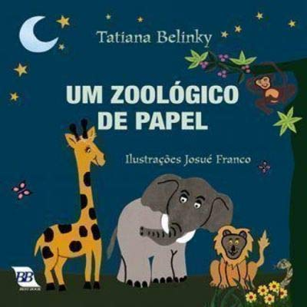 | *** BERÇÁRIO II-B  *Hora da Música: Careta- Palavra Cantada  https://www.youtube.com/watch?v=XIwuB6xIMxc  *Hora da atividade: Expressões Faciais  *Objetivo: Aprendendo uma forma de comunicação não-verbal.  *Desenvolvimento: Depois de assistir ao vídeo, convide o bebê para ir em frente a um espelho, e estimule o mesmo a fazer caretas; ex: triste, feliz, bravo, engraçado etc. Nomeie os sentimentos junto com o bebê.  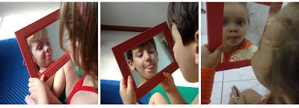 | *** BERÇÁRIO II-B  *Hora da Música: Bolinha de Sabão – Turma do Pula-Pula  https://www.youtube.com/watch?v=9_mmOig_5CI  *Hora da atividade: Bolinhas de sabão  *Objetivo:  - Esta atividade desenvolve a criatividade, a imaginação e a percepção tátil e visual da criança.  *Materiais:  - Água  - Detergente  - Canudo ou pedaço de mangueira de água.  *Desenvolvimento:  - Misture duas colheres de sopa de detergente em um copo de água. Mexa bem e com um canudinho assopre para o bebê. Quanto mais devagar você assoprar, maior ficará a bolha.  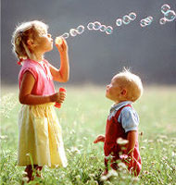 | *** BERÇÁRIO II-B  *Feriado postecipado – Funcionário Público
OBS: Não esqueçam de registrar os momentos com fotos ou pequenos vídeos e enviar para professora.

